小 学 毕 业 模 拟 考 试 （三）
一、 判断题(每道小题 1分 共 4分 )
1. 一个角的两条边越长,它的角度就越大． ( ) 2. 总价一定，单价和数量成反比例． ( )
3. 4. 3是质因数． ( )
二、 单选题(每道小题 2分 共 4分 )
1. 一个圆锥体底面半径3厘米，高10厘米，体积是 [ ]
A．282.6立方厘米 B．94.2立方厘米C．30立方厘米
2. 甲数比乙数少40％，甲数与乙数的比是 [ ]A．3：5 B．2：5 C．4：1
三、 填空题(1-3每题 1分, 4-11每题 2分, 共 19分)
1. 2吨74千克=（ ）千克 2. 8小时35分=（ ）小时．（填 分数）
3. 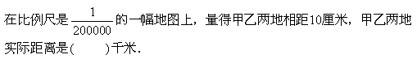
4. 五十一万零二百写作( ).写成以“万”做单位的数是( ).
5. 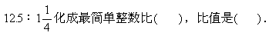6. 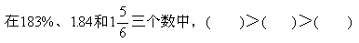
7. 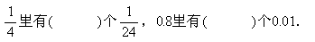 8. 4、6和15的最大公约数是( )．最小公倍数是( )．
9. 一个正方形的边长增加5厘米，面积就增加了95平方厘米，原来正方形边长( )厘米．
10. 把一个底面直径4分米的圆柱体，截去一个高2分米的小圆柱体，原来圆柱体表面积减少( )平方分米．
11. 两个自然数相除，除数是最小的合数，商是同时能被2和3整除的一位数，余数比最小的质数多1．这个除法算式是( )÷( )=( )……( )
四、 简算题(每道小题 3分 共 6分 )1. 29.4＋45.73＋100.6＋14.27 2. 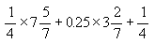

五、 计算题(第1小题 3分, 2-4每题 4分, 第5小题 5分, 共 20分)
1. 204×35-634 2. 3.6−3.6÷0.9×0.8 3. 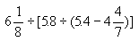
4. 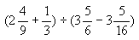 5. 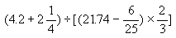

六、 文字叙述题(每道小题 4分 共 8分 )
1. 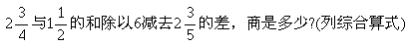
2. 一个数的60％比它的2倍少28，求这个数(列方程解答)
七、 应用题(1-5每题 5分, 第6小题 6分, 第7小题 8分, 共 39分)
1. 汽车制造厂计划8个月制造汽车1680辆，实际每个月比计划每个月多生产30辆，实际用多少个月完成任务？
2. 绿化队，今年春天在一个山坡上共种杨树和柳树1920棵，种杨树和柳树的棵数比是5:3.杨树、柳树各种多少棵？
3. 解放军战士参加清理河道劳动，前2天共清除河泥25.3吨，后3天共清除河泥36.5吨，平均每天清除河泥多少吨？
4. 求下图中阴影部分面积: 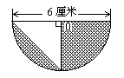
5. 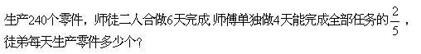
6. 修路队原计划每天修路70平方米，实际每天修路85平方米，实际每天修路比原计划增加百分之几？

7. 一列客车和一列货车同时从甲乙两地相对开出，当两列火车相遇时，客车走了全程的70%，货车距离两地的中点还有500千米.已知客车走完全程用20小时，客车每小时行多少千米？

